### 经济型信号机单片机程序开发环境搭建方法

1. IDE工具的安装及破解：

* 按照默认方法执行程序EWARM-CD-7205-7624.exe 。
* 按照EWARM破解步骤和注册机中的方法，执行程序IARkg_Unis.exe，来破解IAR。
* 执行EWARM_STM32F09_V2.exe程序添加对STM32F091RC芯片的支持。选择解压路径为EWARM的安装路径（默认是：C:\Program Files\IAR Systems\Embedded Workbench 7.0）

1. 验证安装是否正确：

* 打开工程项目文件E:\STM32Cube_FW_F0_V1.1.0RC2\Projects\STM32F091RC-Nucleo\Project _灯控板\EWARM\Project.eww，可以在工程的Option里看到如下：

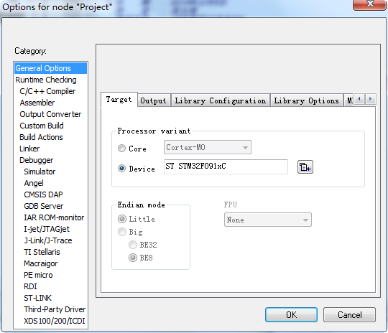

* 对于新解压的工程，请确认以下选项是否已设置正确(**重要**):
* General Option -> Target -> Device

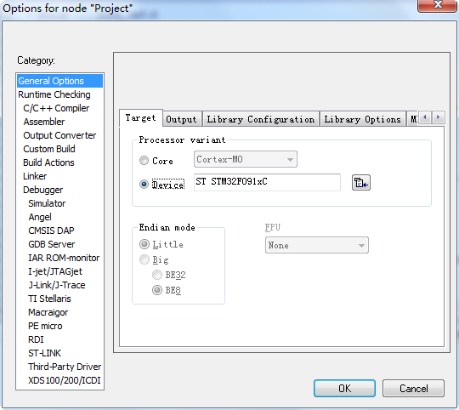

* General Option -> Library Configuration -> Library low-level interface implementation

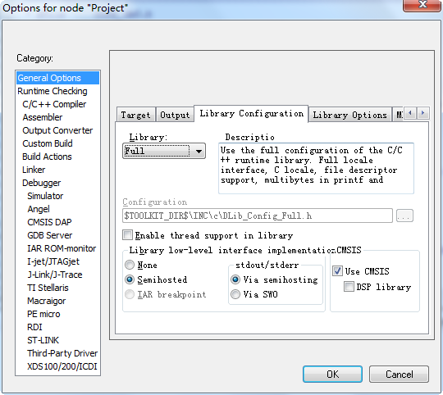

* C/C++ Compiler -> Language 1

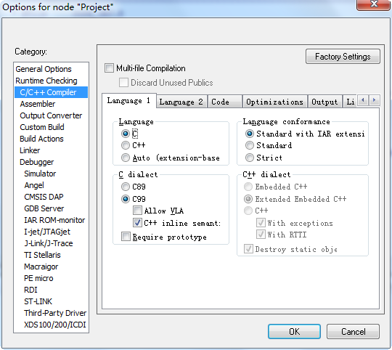

* C/C++ Compiler -> Optimizations

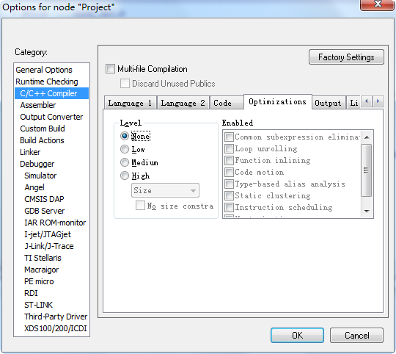

1. 编译、调试、烧写当前工程：

* Project->Make或者点击图标或者使用快捷键F7可以进行编译操作。
* 在进行烧写程序之前，需要对项目进行一些必要的配置：
* 将Debugger设置为J-LINK

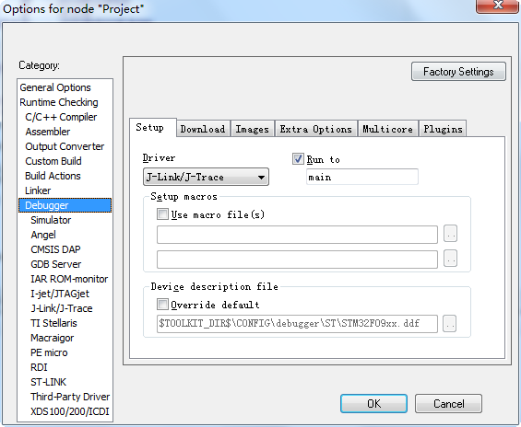

* 扩大栈区空间

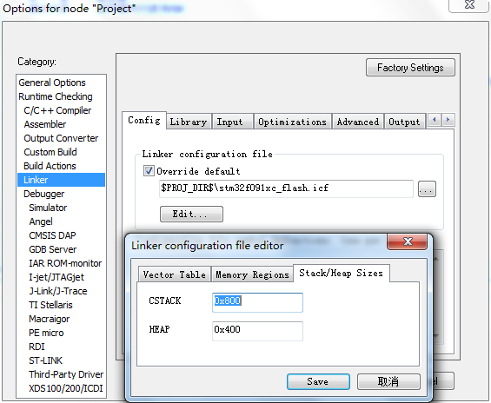

* 设置生成文件格式，该hex文件可以直接通过flash烧写器烧到MCU中：

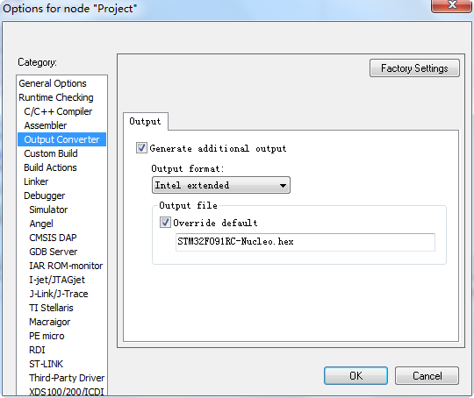

* 安装J-LINK驱动，驱动安装完成后，J-LINK上面的绿色灯会保持常绿状态。
* 按下图方式连接排线到板卡上：

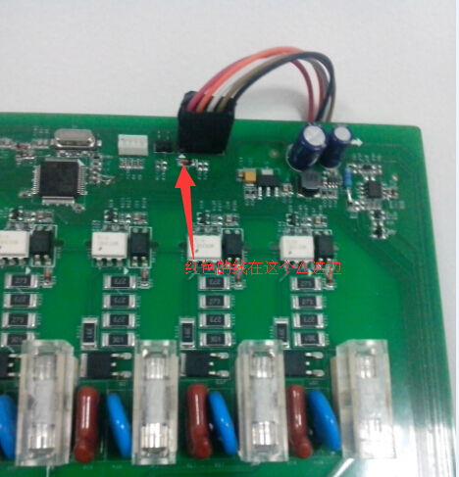

* 点击图标进行Download及Debug操作，下载完成后，将进入到如下操作界面：

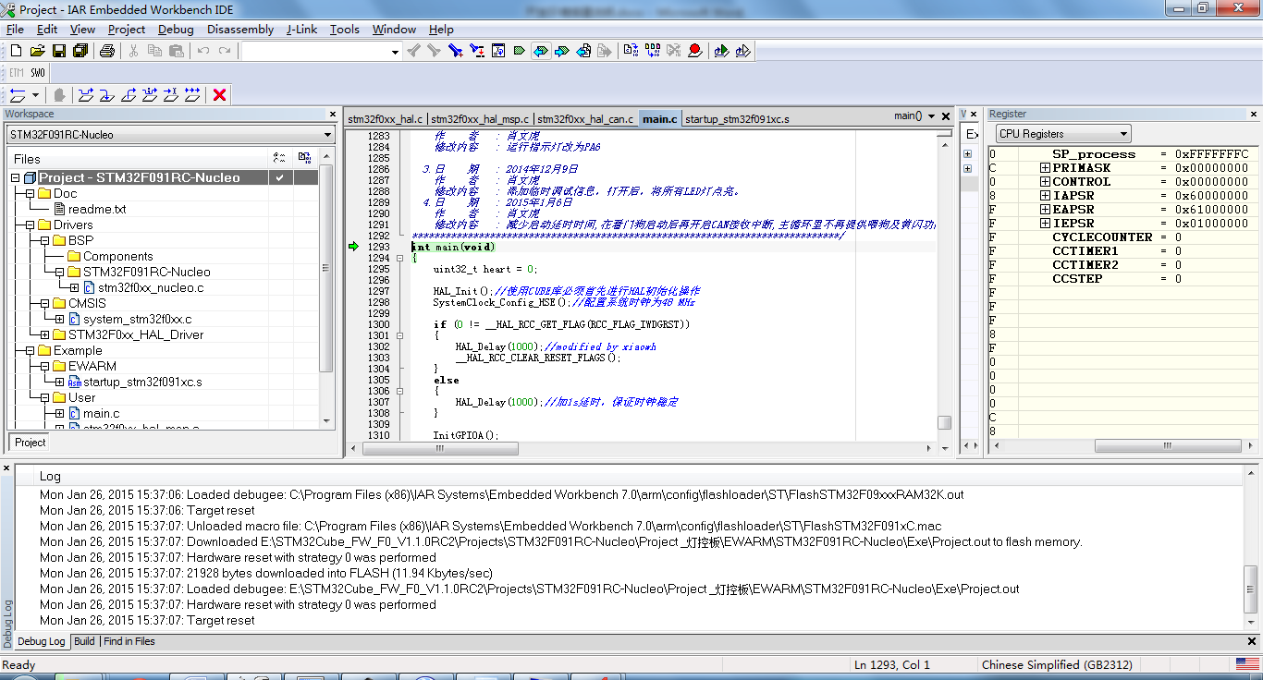

此时可以选择单步运行F10，或者直接运行F5，或者结束Debug，Ctrl+Shift+D。